МУНИЦИПАЛЬНОЕ ОБРАЗОВАНИЕ

ГОРОД ОКРУЖНОГО ЗНАЧЕНИЯ НИЖНЕВАРТОВСК
МУНИЦИПАЛЬНОЕ БЮДЖЕТНОЕ ОБЩЕОБРАЗОВАТЕЛЬНОЕ УЧРЕЖДЕНИЕ
«СРЕДНЯЯ ШКОЛА № 11»

Направления инновационного педагогического опыта для размещения в web-среде «Дистанционный методический сервис Центра развития образования»,
раздел «Лаборатория ГМС»:

«Информационные технологии в современном образовательном процессе в условиях реализации ФГОС»

Тема: Проектирование интерактивной модели обучения в условиях реализации ФГОС.

Автор: Анисимова Екатерина Аркадьевна
учитель истории и обществознания

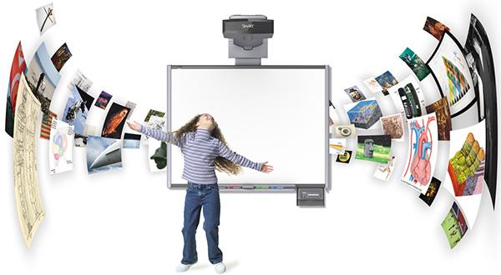

г.Нижневартовск 2016

СОДЕРЖАНИЕ
ВВЕДЕНИЕ 3
1. Современные образовательные технологии обучения в условиях реализации ФГОС 4
2. Традиционные и инновационные технологии в образовании 6
3. Методы использования инновационных технологий обучения в условиях реализации ФГОС на основе интерактивного оборудования на примере СШ 9
ЗАКЛЮЧЕНИЕ 15
СПИСОК ИСПОЛЬЗУЕМОЙ ЛИТЕРАТУРЫ 16
ПРИЛОЖЕНИЕ………………………………………………………………….17

ВВЕДЕНИЕ
Наряду с традиционными методами педагогики в последнее время выходят и инновационные методы, поскольку в условиях реализации ФГОС современное образование ориентируется на личностный характер обучения.
Целью инновационных технологий есть формирование активной, творческой личности будущего специалиста, способного самостоятельно строить и корректировать свою учебно-познавательную деятельность. Современный процесс разработки и освоения инноваций предусматривает поэтапную деятельность педагогов-новаторов. Современная школа многого требует от учителя – и глубокой научной подготовки, и высокого мастерства, и безусловной педагогической грамотности и компетентности.
Актуальность темы в том, что в этих условиях учителю необходимо ориентироваться в широком спектре современных инновационных технологий, идей, направлений, не тратить время на открытие уже известного, а использовать весь арсенал педагогического опыта. Понимая, что сегодня быть педагогически грамотным специалистом нельзя без изучения всего обширного спектра образовательных технологий. Современные педагогические технологии могут реализовываться в школе.
Степень изученности. В разработке данной темы я использовала работы таких авторов как: Подласый И.П., Мюллер В. К., Нецветаев В. Г., Багдасарьян Н. Г., Кравченко А. И., Немировский В. Г. и др.
Целью данной работы является раскрытие использования иновационных образовательных технологий, исходя из поставленной цели, были определены следующие задачи:
- Описать современные образовательные технологии;
- Выявить традиционные и инновационные технологии в образовании;
- Проанализировать методы использования инновационных технологий на основе интерактивного оборудования на примере СШ.

1. Современные образовательные технологии обучения в условиях реализации ФГОС

Слово «технология» происходит от греческого слова: «techne» - искусство, мастерство, умение и «logos» - наука, закон. Дословно «технология» - наука о мастерстве.

Для реализации познавательной и творческой активности школьника в учебном процессе используются современные образовательные технологии, дающие возможность повышать качество образования, более эффективно использовать учебное время и снижать долю репродуктивной деятельности учащихся за счет снижения времени, отведенного на выполнение домашнего задания. В школе представлен широкий спектр образовательных педагогических технологий, которые применяются в учебном процессе. Инновационные педагогические технологии (рис. №1) взаимосвязаны, взаимообусловлены и составляют определенную дидактическую систему, направленную на воспитание таких ценностей как открытость, честность, доброжелательность, сопереживание, взаимопомощь и обеспечивающую образовательные потребности каждого ученика в соответствии с его индивидуальными особенностями.

Проблемное обучение. Создание в учебной деятельности проблемных ситуаций и организация активной самостоятельной деятельности учащихся по их разрешению, в результате чего происходит творческое овладение знаниями, умениями, навыками, развиваются мыслительные способности.

Разноуровневое обучение. У учителя появляется возможность помогать слабому, уделять внимание сильному, реализуется желание сильных учащихся быстрее и глубже продвигаться в образовании. Сильные учащиеся утверждаются в своих способностях, слабые получают возможность испытывать учебный успех, повышается уровень мотивации ученья.

Проектные методы обучения. Работа по данной методике дает возможность развивать индивидуальные творческие способности учащихся, более осознанно подходить к профессиональному и социальному самоопределению.

Исследовательские методы в обучении. Дает возможность учащимся самостоятельно пополнять свои знания, глубоко вникать в изучаемую проблему и предполагать пути ее решения, что важно при формировании мировоззрения. Это важно для определения индивидуальной траектории развития каждого школьника.

Лекционно-семинарско-зачетная система. Данная система используется в основном в старшей школе, т.к. это помогает учащимся подготовиться к обучению в ВУЗах. Дает возможность сконцентрировать материал в блоки и преподносить его как единое целое, а контроль проводить по предварительной подготовке учащихся.

Технология использования в обучении игровых методов: ролевых, деловых, и других видов обучающих игр Расширение кругозора, развитие познавательной деятельности, формирование определенных умений и навыков, необходимых в практической деятельности, развитие общеучебных умений и навыков.

Обучение в сотрудничестве (командная, групповая работа). Сотрудничество трактуется как идея совместной развивающей деятельности взрослых и детей, Суть индивидуального подхода в том, чтобы идти не от учебного предмета, а от ребенка к предмету, идти от тех возможностей, которыми располагает ребенок, применять психологопедагогические диагностики личности.

Информационно-коммуникационные технологии. Изменение и неограниченное обогащение содержания образования, использование интегрированных курсов, доступ в ИНТЕРНЕТ.

Здоровьесберегающие технологии. Использование данных технологий позволяют равномерно во время урока распределять различные виды заданий, чередовать мыслительную деятельность с физминутками, определять время подачи сложного учебного материала, выделять время на проведение самостоятельных работ, нормативно применять ТСО, что дает положительные результаты в обучении.

Систему инновационной оценки «портфолио». Формирование персонифицированного учета достижений ученика как инструмента педагогической поддержки социального самоопределения, определения траектории индивидуального развития личности.

Использование широкого спектра педагогических технологий дает возможность педагогическому коллективу продуктивно использовать учебное время и добиваться высоких результатов обученности учащихся.

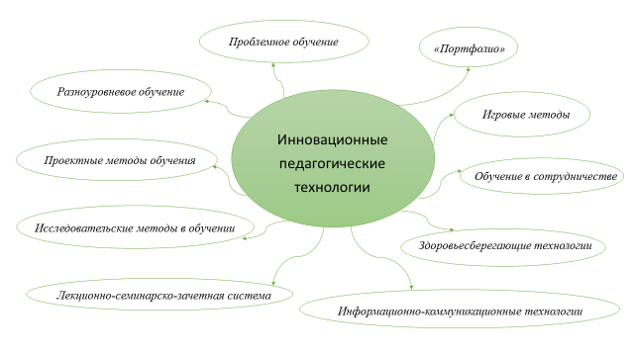
Рис. №1 «Инновационные педагогические технологии»
(техника «Кластер»)

2. Традиционные и инновационные технологии в образовании (рис.2)

При объяснении нового материала на уроке Нецветаев предлагает использовать:

- мультимедийная лекция с использованием компьютерного программного обеспечения, позволяющего интенсифицировать и индивидуализировать учебный процесс.

- интерактивные приемы с использованием интерактивной доски, что помогает сделать урок живыми и привлекательным для учеников. Интерактивная доска позволяет преподнести ученикам информацию, используя широкий диапазон средств визуализации (карты, таблицы, схемы, диаграммы, фотографии и др.). Интерактивная доска позволяет преподнести изучаемый материал захватывающими и динамическими способами. Уроки «Кирилла и Мефодия», «Электронный Образовательный Комплекс «Русский язык (орфография и пунктуация) 5-11 классы», электронные репетиторы, Интернет-ресурсы, предметные коллекции (иллюстрации, портреты, видеофрагменты, видеоэкскурсии), таблицы, схемы, проектируются на большой экран. При этом существенно меняется технология объяснения - дается комментарий с дополнительными объяснениями и примерами, у обучающихся «включаются» слуховой и визуальный каналы восприятия материала, развивается воображение;

- дидактический материал в виде презентаций, схем-конспектов, тренажеров анимированных кроссвордов и т.д.;

- опережающее домашнее задание к новой теме - подготовить свою мультимедийную презентацию. Это позволяет повысить эмоциональный фон учащихся, задействовать разные каналы восприятия информации, стимулировать учащихся к проявлению творческой активности, как результат, повысить качество знаний;

- метод проектов для активизации деятельности учащихся, отработки исследовательских навыков с обязательной защитой на уроке.

На этапе закрепления знаний, отработки навыков:

- использование Интернет-ресурсов и учащимися, и учителем: электронные словари и энциклопедии;

- использование в качестве дидактического материала к уроку как собственных мультимедийных презентаций, конспектов уроков для интерактивной доски, так и разработанных учащимися презентаций, что позволяет вовлечь их в активную деятельность по подготовке занятия, повысить производительность труда учителя и ученика;

- создание учащимися своей схемы или своего алгоритма для применения того или иного правила, что позволяет сделать задание личностно значимым для ученика.

На этапе обобщения и систематизации полученных знаний:

- интегрированные уроки с использованием ИКТ, направленные на активную самостоятельную выработку учащимися нового знания, освоение новых способов деятельности, постановку в центре учебного процесса активного личного опыта учащихся;

- использование интерактивной доски как средства для выхода в Интернет (просмотр художественных и документальных фильмов по программе, видеоуроков, леций и т.д.);

- разные виды заданий для интерактивной доски, что дает возможность вовлекать в процесс обучения всех учащихся класса, строить общение на основе творческого похода. Большой спектр интерактивных приемов - работа с цветным маркером, мобильные схемы, вставка анимации, аудио- и видео- файлов, работа со «шторкой», возможность изменять любой текст на экране и др. - превращают урок в живой, творческий процесс, где в центре личность ученика.

На этапе подготовки домашнего задания:

- создание учащимися презентации, буклета, веб-страницы, с обязательным определением временных рамок, количества источников информации (можно предложить адреса нескольких сайтов), программу реализации задания (Word, Power Point), объем отчетного документа.

Опыт показывает, что мультимедийный урок может достичь максимального обучающего эффекта, если он предстанет осмысленным цельным продуктом, а не случайным набором слайдов. Мультимедийные технологии должны быть органично взаимосвязаны с другими составляющими процесса обучения: целями, содержанием, формами и методами обучения, деятельностью учителя и учащихся.

При проведении мультимедийного урока необходимо помнить, что это УРОК, а значит при отборе учебного материала нужно соблюдать основные дидактические принципы: систематичности и последовательности, доступности, дифференцированного подхода, научности и др. При этом компьютер не должен заменять учителя, он должен его дополнять. Я считаю, что используя информационные технологии в учебном процессе, не стоит делать это эпизодически, бессистемно, иначе они не повлияют на результаты обучения.

Результатом использования мультимедийных технологий является повышение интереса к предмету, который выражается в увеличении количества учащихся, принимающих участие в олимпиадах и конкурсах разного уровня; наблюдается положительная динамика качества обучения; увеличивается количество учащихся, занимающихся исследовательской, проектной и другими видами творческой деятельности по преподаваемому предмету; повышается мотивация, познавательная активность интерес к предмету. Учеников привлекает новизна проведения уроков, в классе во время таких уроков создаётся обстановка реального общения, при которой ученики стремятся выразить мысли «своими словами», они с желанием выполняют задания, проявляют интерес к изучаемому материалу. Учащиеся учатся самостоятельно работать с учебной, справочной и другой литературой по предмету. У учеников появляется заинтересованность в получении более высокого результата, готовность и желание выполнять дополнительные задания.

Мультимедийные уроки в учебном процессе обеспечивают возможность:

• повышает мотивацию и познавательную активность;

• повысить качество обучения;

• дать учащимся более полную, достоверную информацию об изучаемых явлениях и процессах;

• повысить роль наглядности в учебном процессе;

• позволяют увеличить время работы на уроке учеников;

• удовлетворить запросы, желания и интересы учащихся;

• освободить учителя от части технической работы, связанной с контролем и коррекцией знаний;

• повысить темп урока;

• увеличить долю самостоятельной работы учащихся;

• проверить усвоение теоретических знаний у всех учащихся;

• углубить степень отработки практических умений и навыков;

• вести дифференцированную работу с каждым учеником;

• выявить пробелы в его грамотности;

• выработать умение составлять алгоритмы;

• организовать полный и систематический контроль, объективный учет успеваемости.

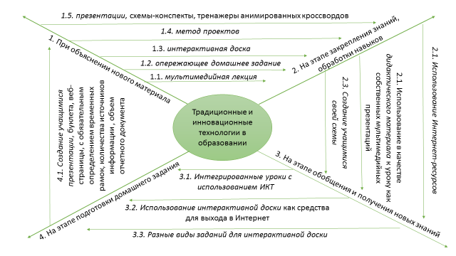
Рис. №2 «Традиционные и инновационные технологии в образовании»
(техника «Паутинка»)

3. Методы использования инновационных технологий на основе интерактивного оборудования на примере СШ.

Владение приемами по использованию инновационных технологий и созданию электронных дидактических ресурсов, умение планировать и моделировать занятия с использованием интерактивного оборудования помогает педагогам решать конкретные образовательные задачи, повышать познавательную активность и мотивацию школьников.

Для интерактивных устройств должны быть доступны интерактивные задания, развивающие игры - ресурсы, которые нужны педагогу для работы с детьми школьного возраста.

В основе инновационных технологий лежат интерактивные методы обучения. Под интерактивными методами понимают методы, позволяющие детям дошкольного возраста взаимодействовать между собой, и тем самым воспитательно-образовательный процесс происходит во взаимодействии всех детей под руководством педагога. Многие интерактивные методы взаимодействуют в различных технологиях и дают возможность добиваться ожидаемых результатов.

Технологии интерактивного обучения (Приложение №3) рассматриваются как способы усвоения знаний, формирования умений и навыков в процессе взаимоотношений и взаимодействий педагога и обучаемого как субъектов учебной деятельности. Сущность их состоит в том, что они опираются не только на процессы восприятия, памяти, внимания, но, прежде всего, на творческое, продуктивное мышление, поведение, общение.

Одними из активно используемых интерактивных методов в школах являются методы «Ролевая игра», «Мозговой штурм», метод «Синквейна», проектной деятельности. К примеру, в процессе ролевой игры каждый ученик «переживает» ту роль, которая ему задаётся. Приобретаемые знания становятся личностно-значимыми, эмоционально-окрашенными, так как ребенок побывал в роли участника событий. Игровая форма работы создает определенный настрой, который обостряет мыслительную деятельность детей. Дидактические материалы демонстрируюся на интерактивной доске.

«Мозговой штурм». В ограниченный период времени путем расторможения предлагается собрать от всех детей как можно больше идей относительно заданной темы. Например: «Какие мифологические персонажи присутствовали на прошлом уроке? »
- «Кластер» (рис.№1) -это объединённые группы с объектами, которые связанны друг с другом и выделяются по какому-либо общему признаку. Кластер в образовании – открытая система образовательных, производственных, научных, проч. органов с формами образовательной деятельности в определённых областях (нанотехнологии, робототехника, ресурсосбережение). Эта совокупность осуществляет связь через сеть, что позволяет значительно увеличить образовательные ресурсы в системе.
Преимущества образовательного кластера:
- Возможность использования ресурсов участников кластера (материальная база, кадры и проч.).
- Введение в сферу образования наиболее современного предметного и технологического содержания.
- Преемственность образования разных уровней.
- Построение индивидуальных траекторий профориентации.
- Непрерывное «погружение» обучающихся в область их будущей профессиональной деятельности.
- Одним из методических приемов, который можно использовать в группах, является прием «Фишбоун» (приложение №1). Дословно он переводится с английского как «Рыбная кость» или «Скелет рыбы» и направлен на развитие критического мышления учащихся в наглядно-содержательной форме. Суть данного методического приема — установление причинно-следственных взаимосвязей между объектом анализа и влияющими на него факторами, совершение обоснованного выбора. Дополнительно метод позволяет развивать навыки работы с информацией и умение ставить и решать проблемы.

Как построить «Фишбоун» (Приложение №2):
- Голова — проблема, вопрос или тема, которые подлежат анализу.
- Верхние косточки (расположенные справа при вертикальной форме схемы или под углом 45 градусов сверху при горизонтальной) — на них фиксируются основные понятия темы, причины, которые привели к проблеме.
- Нижние косточки (изображаются напротив) — факты, подтверждающие наличие сформулированных причин, или суть понятий, указанных на схеме.
- Хвост — ответ на поставленный вопрос, выводы, обобщения.
- «Синквейн». Синквейн, в переводе с французского языка - 5 строк. Синквейн - белый (нерифмованный) стих, помогающий синтезировать информацию, бывает различных видов, это _ синквейн – бабочка, синквейн – гирлянда и т.д..

В воспитательно-образовательном процессе СОШ данный метод можно применить с помощью любого интерактиного оборудования, на этапе актуализации знаний или рефлексии:
- Первая строка: тема синквейна, выраженная существительным или местоимением.
- Вторая строка: характеристика темы двумя словами – прилагательными или причастиями.
- Третья строка: раскрытие темы тремя глаголами (иногда деепричастиями).
- Четвёртая строка: своё субъективное отношение к теме (самая сложная часть синквейна).
- Пятая строка: синоним первой строки, итог всей темы.
Например:
- Князь Олег
- Отважный, Легендарный,
- Объединил, заключил, расширил
- Первый Киевский князь.
- Вещий
- Активно внедряется в практику школ метод проектов. Метод проектов является исходящим от потребностей, интересов, возрастных и индивидуальных особенностей детей. Данный проект выводит педагогический процесс из стен школы в окружающий мир. Проектная деятельность дает возможность воспитывать «деятеля», а не «исполнителя».
Спецификой использования метода проектов в школьной практике является то, что взрослым необходимо направлять ребенка, помогать обнаруживать проблему, вызывать к ней интерес и привлекать детей в совместный проект, при этом не переусердствовать с помощью родителей. Педагог выступает как организатор детской продуктивной деятельности, он источник информации, консультант, эксперт. Он - основной руководитель проекта и последующей исследовательской, игровой, художественной, практико-ориентированной деятельности, координатор индивидуальных и групповых усилий детей в решении проблемы. Участвуя в проекте, ребенок ощущает себя значимым в группе сверстников, видит свой вклад в общее дело, радуется своим успехам. Метод проектов способствует развитию благоприятных межличностных отношений в группе детей.
Применение компьютеров неотьемлимая часть проектной деятельности, поэтому компьютер в образовательной деятельности является одним из эффективных способов повышения мотивации и индивидуализации обучения развития творческих способностей и создания благополучного эмоционального фона. Современные исследования свидетельствуют об овладении компьютером детьми в возрасте раньше 3 лет. Этот период совпадает с моментом интенсивного развития мышления ребенка, подготавливающего переход от наглядно-образного к абстрактно-логическому мышлению.
Компьютер может войти в жизнь ребенка через игру. Игра — одна из форм практического мышления.В школах так же, как средство обучения, воспитания и развития широко используются интерактивные дидактические игры.
Интерактивная дидактическая игра - современный и признанный метод обучения и воспитания, обладающий образовательной, развивающей и воспитывающей функциями, которые действуют в органическом единстве.
Различают следующие виды игр:
• Обучающей будет игра, если дошкольники, участвуя в ней, приобретают новые знания, умения и навыки или вынуждены приобрести их в процессе подготовки к игре. Причем результат усвоения знаний будет тем лучше, чем четче будет выражен мотив познавательной деятельности не только в игре, но и в самом содержании материала.

• Контролирующей будет игра, дидактическая цель которой состоит в повторении, закреплении, проверке ранее полученных знаний. Для участия в ней каждому ребёнку необходима определенная подготовка.

• Обобщающие игры требуют интеграции знаний. Они способствуют приобретению новых знаний, направленных на приобретение умений действовать в различных ситуациях.

В настоящее время отдельное место в воспитательно-образовательном процессе отводится компьютерным дидактическим играм. Уроки с применением компьютера очень интересны детям. Красочность и динамичность компьютерных программ, музыкальное оформление, игровая форма, общая атмосфера доброжелательности позволяет ребёнку играть увлечённо, испытывать радость познания, открывать новое. Интерактивные дидактические игры способствуют всестороннему развитию творческой личности ребенка. У ребенка развивается: восприятие, зрительно-моторная координация, образное мышление; познавательная мотивация, произвольная память и внимание; умение построить план действий, принять и выполнить задание.

Существующие обучающие программы можно классифицировать, как:

• Игры для развития памяти, воображения, мышления и др.;

• «Говорящие» трехязычные словари с хорошей анимацией;

• Игры-путешествия;

• Графические редакторы с библиотеками рисунков;

• Программы по обучению чтению, математике и др.

• Использование мультимедийных ресурсов и т.д.

Педагог, сам создавший самую простую обучающую компьютерную игру для детей, получит в процессе подготовки игры новые знания в области технологии, применит их сразу на практике, увидит готовый продукт своего труда и, самое главное, получит удовольствие от творческого процесса. А ребенок увидит на экране именно то, что надо воспитателю на данном занятии.

Так, например, простая игра в расстановку событий в хронологической последовательности - пример управления событиями, происходящими на экране. Это можно сделать вручную, указывая по очереди на нужные события, или то же самое можно запрограммировать, расположив эти события в разброс. Затем нажать кнопку «старт» и посмотреть, что происходит, то есть проверить, правильно ли расположены события. События могут быть представлены в виде карт, картин, литературных или музыкальных произведей. Последовательность действий показана чередой пиктограмм. Простые задачи начинаются с непосредственного управления - поочередного выбора пиктограмм. Более сложные задачи требуют планирования - расположения событий заранее в определенном порядке.

В компьютерной среде, которую используют для развития алгоритмической грамотности у детей младшего школьного возраста, есть особенность, которая делает задачу правдоподобной - это наглядность, визуальность объектов и действий: все «происходит на экране».

Самым эффективным методом в воспитательно-образовательном процессе школьного воспитания и обучения является использование возможностей интерактивной доски с программным обеспечением ActivInspire. Данное программное обеспечение предоставляет педагогам доступ к разнообразным инструментам, изображениям, звукам, шаблонам, действиям и огромному количеству дополнительных ресурсов, находящихся на веб-сайтах. Дает возможность разрабатывать новые увлекательные занятия и оценивать знания отдельных детей и групп.

Использование флипчартов в организованной учебной деятельности, способствующей повышению интереса детей к изучаемому материалу - одно из перспективных направлений применения инновационных технологий в дошкольных организациях.

Флипчарт - это новые формы занятий, которые стимулируют педагога к изучению и применению инновационных технологий в практической деятельности. Под флипчартом понимается логически связанная последовательность страниц флипчарта, объединенная одной тематикой и общими принципами оформления.

Флипчарт-занятие представляет собой мультимедийный конспект, который содержит краткий текст, основные вопросы, формулы, чертежи, рисунки, схемы, видеофрагменты, анимации. Он сочетает в себе динамику, звук и изображение, т. е. те факторы, которые могут долго удерживать внимание ребенка.

Можно выделить основные принципы разработки флипчартов:

- все занятие не должно быть «завязано» на флипчарте;

- страницы флипчарта можно использовать во время объяснения, закрепления или для создания проблемной ситуации;

- отбор материала для флипчарта должен соответствовать принципам научности, доступности, наглядности.

По сравнению с традиционной формой ведения занятий, использование флипчарта высвобождает большое количество времени, которое можно использовать для объяснения нового материала, отработки умений, проверки знаний детей и повторения пройденного материала. Флипчарт-занятия считаются лучшими при использовании педагогом всех возможностей и ресурсов интерактивного обучения.

Использование инновационных технологий на основе интерактивного оборудования позволяет значительно интенсифицировать воспитательно образовательный процесс. Технологический подход способствует, в дальнейшем, успешному обучению детей в школе.

ЗАКЛЮЧЕНИЕ

Таким образом, корни современных инновационных процессов в образовании лежат в исторически сформировавшихся на протяжении многих десятилетий философских концепциях, характерных для той или иной страны. Именно эти теории предопределяют основные направления образовательной политики, содержание реформ и модернизации образовательных систем.

Современные инновационные технологии:

Игровые технологии самые применимые в образовании, так как применяются не только на всех уроках в начальных, но и в старших классах.

Личностно-ориентированное обучение создает условия для самоопределения школьников в выборе будущей профессии, для лучшего усвоения ведутся элективные курсы.

На всех уроках используются здоровьесберегающие технологии, смысл которых заключается в том, чтобы исключить негативное воздействие на здоровье ученика, связанное с процессом учебно-воспитательной работы.

Проектно - исследовательская технология или по-другому продуктивное обучение включает в себя активное обучение, то есть методы исследования, сбора, обобщение результатов учеником. Применяется на уроках информатики, иностранного языка, технологии и других.

Блочно - модульная технология ориентирована на различные виды самостоятельной, посильной работы учащегося, например, изготовление наглядных пособий, написание творческой работы, выполнение упражнений. Эта технология учит ребенка самому искать информацию, изучать и получать знания в новом виде.

На сегодняшний день различные инновационные технологии на основе интерактивного оборудования открывают перед педагогами, специалистами и родителями новые возможности в воспитании и обучении детей школьного возраста и их использование становится максимально востребованным.

Современные дети знакомы с компьютером зачастую раньше, чем приходят в школу. Дети могут быть подвержены как позитивному, так и негативному воздействию цифровых технологий. Соответственно, необходимо найти такие механизмы использования инновационных технологий, которые позволят достичь высоких результатов в воспитании и обучении детей наиболее эффективным, естественным и творческим способом.

СПИСОК ИСПОЛЬЗУЕМОЙ ЛИТЕРАТУРЫ
- Багдасарьян Н. Г. Социология / Н. Г. Багдасарьян, М. А. Козлова, Н. Р. Шушанян. - М.: Юрайт, 2010. - 592 с.
- Волков Ю. Г. Социология / Ю. Г. Волков. - М.: КноРус, 2011. - 320 с.
- Кравченко А. И. Социология / А. И. Кравченко. - М.: Проспект, 2009. - 544 с.
- Мюллер В. К. Социология / В. К. Мюллер. - М.: Инфра-М, Новосибирский государственный технический университет (НГТУ), 2001. - 240 с.
- Маркович, Д.Ж. Общая социология: Учебник / Д.Ж. Маркович; Пер. с серб. С.А. Плема. - Рн/Д: РГУ, 2011. - 272 c.
- Молевич, Е.Ф. Общая социология: Курс лекций / Е.Ф. Молевич. - М.: УРСС, 2011. - 328 c.
- Немировский В. Г. Социология / В. Г. Немировский. - М.: Проспект, 2010. - 544 с.
- Нецветаев В. Г. Социология / В. Г. Нецветаев. - М.: 2010. - 240 с.
- Оганян, К.М. Общая социология: Учебное пособие / К.М. Оганян. - М.: НИЦ ИНФРА-М, 2013. - 236 c.
- Паниотова, Т.С. Общая социология: Учебное пособие / Т.С. Паниотова. - М.: КноРус, 2013. - 288 c.
- Подласый, И.П. Энергоинформационная педагогика/ И.П. Подласый. – М.: 2010.
- Социология / Редактор В. Н. Лавриненко. - М.: Проспект, 2011. - 480 с.
- Социология / Под редакцией Н. Г. Скворцова. - М.: Проспект, 2011. - 352 с.
- Социология / Петр Штомпка. - М.: Логос, 2010. - 698 с.
- Сидоров С. А. Социология / С. А. Сидоров, Н. М. Сирота. - М.: ИВЭСЭП, Знание, 2005. - 120 с.
- Социология / Под редакцией В. А. Глазырина. - М.: Юрайт, 2011. - 400 с.

Приложение №1
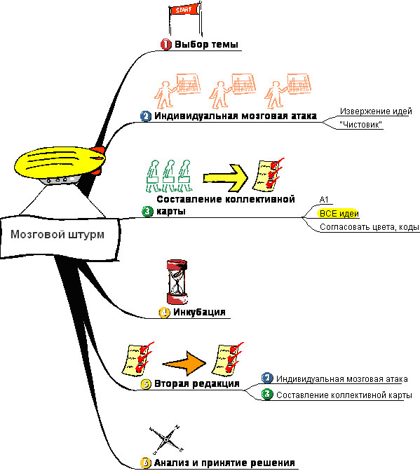

Метод «Мозговой штурм»

Приложение №2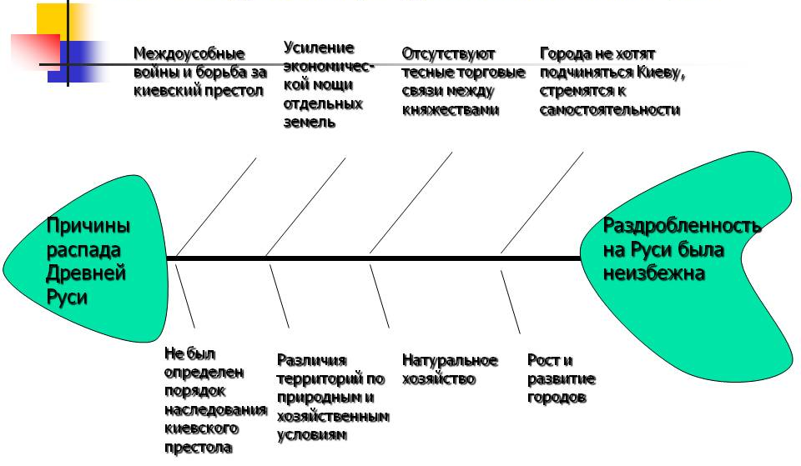
Метод «Фишбоун» на уроке истории в 6 классе
Тема «Феодальная раздробленность на Руси»
Приложение №3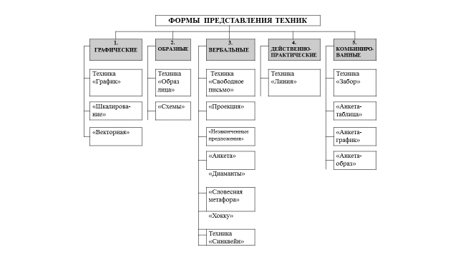

Социология / Под редакцией В. А. Глазырина. - М.: Юрайт, 2011. - 40 с
Багдасарьян Н. Г. Социология / Н. Г. Багдасарьян, М. А. Козлова, Н. Р. Шушанян. - М.: Юрайт, 2010. - 92 с
Нецветаев В. Г. Социология / В. Г. Нецветаев. - М.: , 2010. - 24 с
Социология / Петр Штомпка. - М.: Логос, 2010. - 69 с
Кравченко А. И. Социология / А. И. Кравченко. - М.: Проспект, 2009. - 54 с
Социология / Под редакцией Н. Г. Скворцова. - М.: Проспект, 2011. - 35 с
Маркович, Д.Ж. Общая социология: Учебник / Д.Ж. Маркович; Пер. с серб. С.А. Плема. - Рн/Д: РГУ, 2011. - 72 c
Паниотова, Т.С. Общая социология: Учебное пособие / Т.С. Паниотова. - М.: КноРус, 2013. - 88 c
Оганян, К.М. Общая социология: Учебное пособие / К.М. Оганян. - М.: НИЦ ИНФРА-М, 2013. - 106 c
Молевич, Е.Ф. Общая социология: Курс лекций / Е.Ф. Молевич. - М.: УРСС, 2011. - 38 c

